# ADC内部温度传感器和内部参考电压测试

测试方法：

使用ADC通道16和17分别测量ADC的内部温度传感器电压和内部参考电压，该通道为芯片内部连接，不可更改。通过ADC获取的电压值来计算芯片内部的温度。

如图1所示，GD参考手册内部温度传感器计算公式如下：Temperature (°C) = {(V 25 – V temperature (digit)) / Avg_Slope} + 25.

如图2所示，datasheet中规定了变量的取值，在实际测量过程中V 25和Avg_Slope可根据实际情况进行微调，在测试过程中发现这个温度不是非常精准。

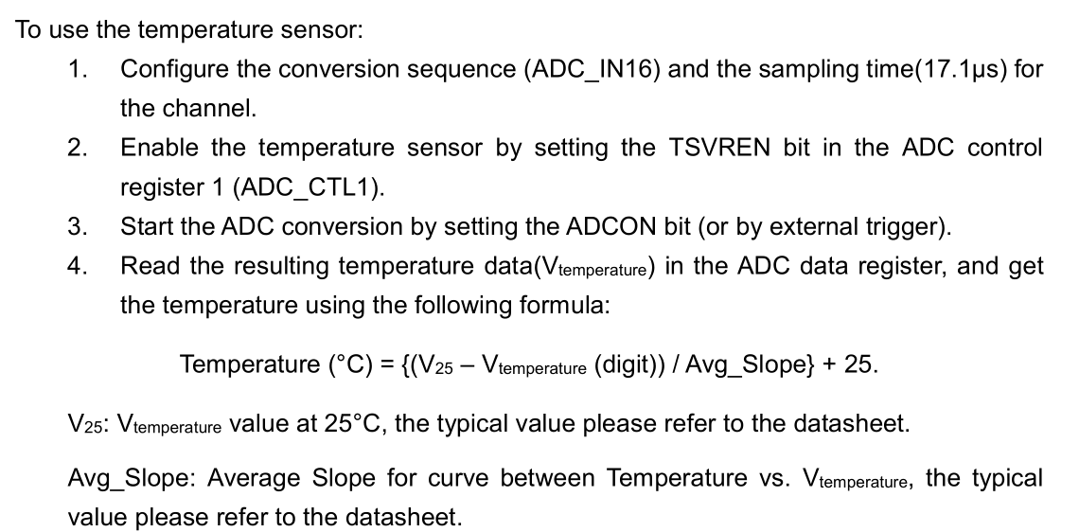

图1 内部温度传感器计算公式

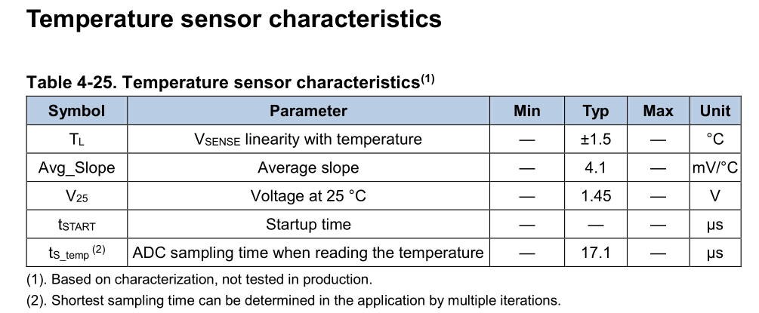

图2 datasheet中几个变量的取值

如图3所示，在debug模式中可以看到温度为16摄氏度，内部参考电压为1.3V。我在datasheet中并没有发现参考电压的取值范围，但是在ST的f103c8t6的dastasheet中发现了参考电压取值为1.16v~1.26v，GD的参考电压可以以此作为参考。

D:\Users\tim\AppData\Local\Temp\1630638000(1).png

图1内部温度传感器温度和内部参考电压